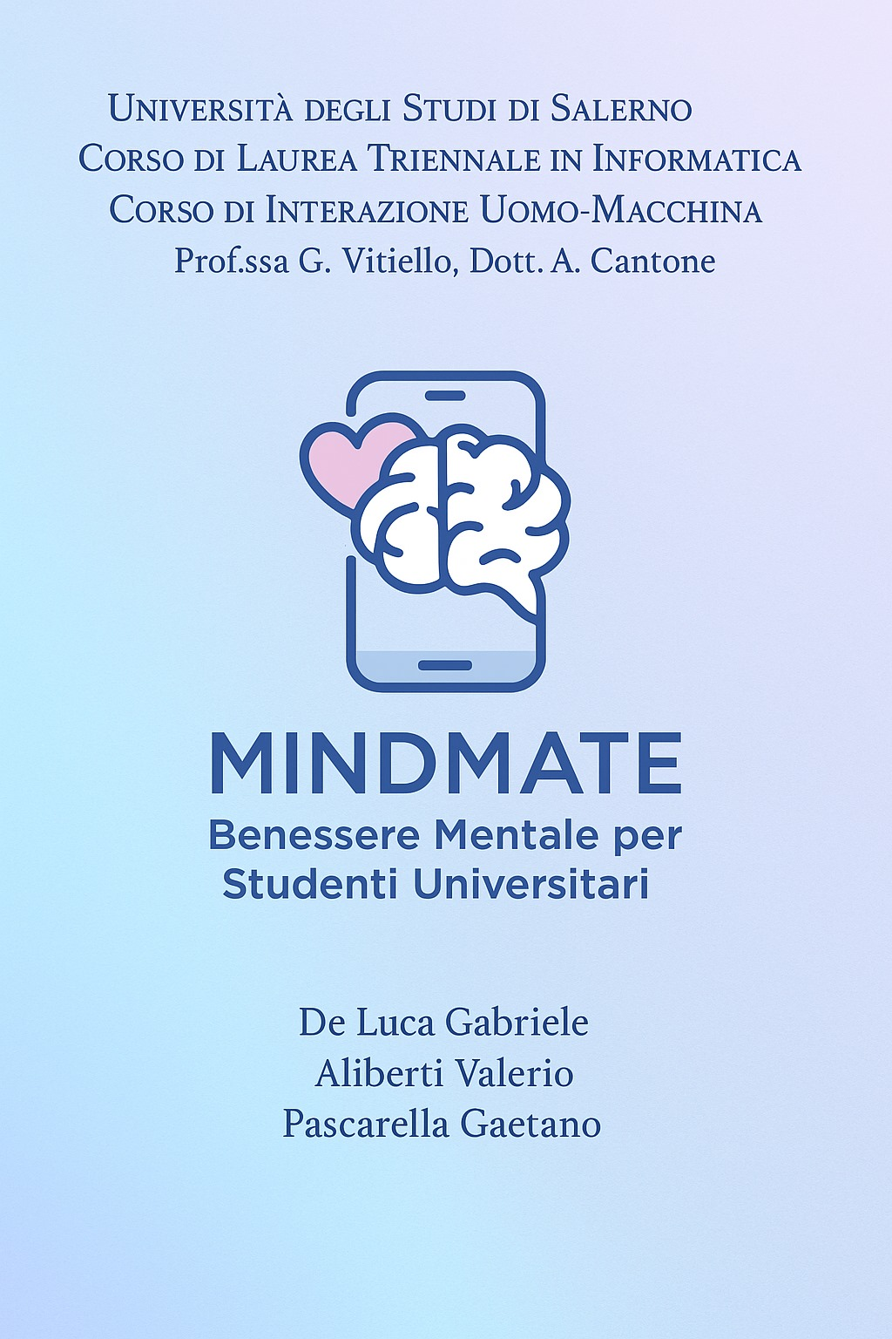1. Repository e Specifiche di Implementazione
● Link al Repository Github:
GaetanoPsc/MindMate-ProgettoIUM
● Specifiche di Implementazione:
Per lo sviluppo del sistema funzionante di MindMate, si è optato per l’utilizzo delle seguenti tecnologie: HTML5, CSS3 e JavaScript
Abbiamo deciso di sviluppare l’app con queste tecnologie per i seguenti motivi:
● Conformità ai Requisiti
L’applicazione non richiede l’integrazione con un database esterno. La gestione dei dati utente (es. account e registrazioni) è stata realizzata localmente tramite l’API localStorage del browser.
Ciò consente la persistenza dei dati sul dispositivo dell’utente, offrendo un’esperienza simulata di sicurezza e riservatezza, pur evitando la complessità di un backend, in piena conformità con le specifiche assegnate.

● Accessibilità e Portabilità
Optare per una web application garantisce una fruizione multi-piattaforma: l’app è accessibile da qualsiasi dispositivo dotato di un browser moderno, senza richiedere installazioni.

● Fedeltà al Prototipo
Le tecnologie web attuali permettono una riproduzione accurata ma rivisitata del design e delle interazioni definite nel prototipo Figma, assicurando coerenza tra progetto e prodotto finale.

2. Relazione sui Miglioramenti Apportati al Sistema Rispetto al Prototipo
Nel corso dello sviluppo dell’applicazione sono stati apportati diversi miglioramenti rispetto al prototipo iniziale, con l’obiettivo di ottimizzare l’esperienza utente e rendere l’interfaccia più funzionale e accessibile. Le modifiche sono state il risultato di una riflessione attenta sui feedback ricevuti, sull'usabilità e sulla coerenza complessiva del sistema. Questi interventi hanno contribuito a rafforzare l’efficacia e la coerenza dell’app, migliorandone l’usabilità complessiva e allineandola alle esigenze reali dell’utente. Tra gli interventi principali si evidenziano:
- Restyling dell’interfaccia per renderla più user-friendly e intuitiva, migliorando la chiarezza visiva e la disposizione degli elementi interattivi.
- Riorganizzazione delle note sull’approfondimento emotivo, ora posizionate nella homepage, subito sotto la sezione “How are you feeling today”, per favorire un accesso immediato e contestuale.
- Spostamento del grafico sullo stato emotivo giornaliero/settimanale nella sezione Resources, al fine di separare in modo più logico la riflessione personale dai contenuti informativi.
- Aggiunta di messaggi di avviso (UI feedback), ad esempio in corrispondenza del salvataggio dei dati, per migliorare la comunicazione con l’utente e rendere l’interazione più chiara.
- Ampliamento della sezione Resources, con l’introduzione di nuove schermate dedicate a video e articoli, in modo da offrire contenuti informativi e di supporto più ricchi e organizzati.
- Miglioramento del sistema di reminder, ora più semplice da usare, con l’aggiunta della funzionalità per modificare i promemoria già esistenti, rendendo la gestione più flessibile.
- Inserimento della funzionalità di logout all’interno dell’account utente, per garantire una maggiore aderenza alle buone pratiche di sicurezza e gestione dei dati personali.
- Aggiunta di una nuova interazione con il pulsante "Self-care", che conduce a una schermata dedicata a pratiche di cura di sé, tra cui:
  - esercizi per gestire l’ansia,
  - prompts guidati per aiutare l’utente a esprimere e chiarire i propri pensieri,
  - guide alla meditazione, anche in formato audio, pensate per offrire momenti di sollievo e consapevolezza.

3. Relazione sul Testing di Usabilità
È stato condotto un test di usabilità sul sistema funzionante per valutarne l'efficacia, l'efficienza e la soddisfazione finale.

3.1. Metodologia
Obiettivo:
Valutare l'usabilità complessiva dell'applicazione funzionante e validare l'efficacia dei miglioramenti apportati.
Partecipanti:
Sono stati reclutati 10 partecipanti (5 donne, 5 uomini, età 23–42 anni), selezionati per rappresentare tre gruppi chiave di utenti: genitori giovani, lavoratori nel settore creativo, e persone che praticano mindfulness o meditazione. Cinque partecipanti provenivano da ambiti umanistici o artistici, mentre gli altri cinque avevano esperienze in ambiti tecnico-scientifici, per assicurare una prospettiva ampia e diversificata.
Task da Eseguire:
A ogni partecipante, partendo dalla homepage, è stato chiesto di eseguire i seguenti task, rappresentativi del ciclo di utilizzo completo dell'applicazione:
- T1 Registrazione/Profilazione
- T2 Check-In Giornaliero
- T3 Notifiche Benessere
- T4 Chat
- T5 Visualizzazione storico
- T6 Personalizzazione Avatar

Metrica di Valutazione:
Al termine della sessione, ogni utente ha compilato il questionario di usabilità (template Excel fornito) per valutare i task secondo le metriche ISE, IKS, IPC, e IMOT. Le sessioni sono state osservate per raccogliere dati qualitativi.

3.2. Risultati e Analisi
Dati Quantitativi: La tabella seguente riassume i punteggi medi ottenuti per ciascun task valutato, su una scala da 0 a 5.

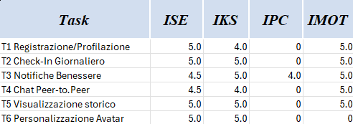
I punteggi, tutti ampiamente superiori alla soglia di usabilità (3.0), indicano un'eccellente performance del sistema. I task più rapidi (T1, T2) hanno ottenuto i punteggi più alti in termini di facilità d'uso (ISE) e controllo (IPC).
Analisi Qualitativa e Osservazioni
○ Punti di Forza:
■ Tutti e 10 i partecipanti hanno portato a termine i task con successo, senza riscontrare problemi rilevanti. I tempi medi di completamento si sono mantenuti entro i parametri attesi.
■ Il riscontro visivo dopo le azioni è stato l’aspetto più apprezzato. Otto utenti su dieci hanno espresso commenti positivi spontanei, utilizzando parole come “chiaro”, “tranquillizzante” e “ben curato”.
■ L’interfaccia è stata definita “ordinata”, “facile da usare” e “rilassante”, confermando l’intento progettuale di evitare sovraccarichi cognitivi o sensazioni di stress.
■ Nessun partecipante ha avuto difficoltà a individuare le sezioni principali grazie alla barra di navigazione, ritenuta chiara e ben strutturata.

3.3. Modifiche Consigliate dagli Utenti
Al termine della prova, è stato chiesto ai partecipanti di indicare eventuali miglioramenti. È rilevante osservare come le loro indicazioni coincidessero pienamente con gli interventi a priorità media che avevamo già previsto:
- Modalità “Giorno Positivo”

Obiettivo:
Incoraggiare l’utente a sviluppare un’abitudine di gratitudine e focalizzazione sugli aspetti positivi della giornata, migliorando il tono emotivo generale e aiutando a costruire una visione più ottimista della propria quotidianità.

Descrizione dettagliata:
La Modalità "Giorno Positivo" è una sezione speciale del diario dove l’utente può annotare esclusivamente esperienze, sensazioni o eventi positivi accaduti durante la giornata. L’interfaccia isola l’esperienza in modo intenzionale: niente emozioni negative, solo ciò che ha fatto sorridere o portato valore.
- Diario Visivo (con immagini)

Obiettivo:
Offrire agli utenti un modo più personale, emozionale e visivo di esprimersi, combinando testo e immagini per raccontare stati d’animo, esperienze o pensieri in modo più ricco e profondo.

Descrizione dettagliata:
Il Diario Visivo amplia il concetto classico di journaling testuale, permettendo agli utenti di allegare immagini, screenshot, schizzi, foto personali o ispirazionali a una riflessione. Serve anche utenti che si esprimono meglio con le immagini o che desiderano dare un contesto visivo ai propri pensieri.
Conclusione del Testing: La fase di testing ha avuto un esito decisamente positivo.
MindMate è risultato essere robusto, usabile e apprezzato dagli utenti finali. Le criticità emerse sono minime e confermano la validità della roadmap di sviluppo futuro, orientata verso una maggiore personalizzazione e flessibilità.

4. Divisione dei Compiti
Gaetano Pascarella 33%
Valerio Aliberti 33%
Gabriele De Luca 33%

